|  |
| --- |
| 1. **DATOS DEL INFORME** |
| Servicio:  Disposición Final Gestión de Residuos Hospitalarios  **x** Recolección, Barrido y Limpieza – ASE # 4 |
| **Período de análisis: NOVIEMBRE 2020** |

|  |
| --- |
| 1. **DESARROLLO DEL INFORME** |

El presente informe consolida la información y las evidencias de las actividades realizadas en el periodo comprendido entre el 01 al 30 de noviembre de 2020, de acuerdo con lo establecido en el Plan de supervisión y control del servicio; tomando como insumos las visitas de campo, actas de reunión, informes mensuales presentados tanto por el prestador Bogotá Limpia S.A.S E.S.P. como por la Interventoría Proyección Capital.

A continuación, se describen las actividades realizadas durante el mes de noviembre de 2020, correspondientes a los componentes de recolección de residuos, barrido, limpieza, lavado de áreas públicas, corte de césped, poda de árboles y gestión social; de acuerdo con lo establecido en el Reglamento Técnico Operativo adoptado mediante Resolución 026 de 2018:

* 1. DESCRIPCIÓN DE LAS ACTIVIDADES REALIZADAS POR EL CONCESIONARIO BOGOTÁ LIMPIA S.A.S E.S.P

# RECOLECCIÓN Y TRANSPORTE

### RESIDUOS SÓLIDOS

El servicio de recolección en la ASE 4 es operado por el Concesionario Bogotá Limpia S.A.S E.S.P., en las localidades de Engativá y Barrios Unidos. Durante el mes de noviembre de 2020, la Empresa Bogotá Limpia S.A.S. E.S.P. realizó la recolección y transporte hasta el sitio de disposición final (Relleno Sanitario Doña Juana) de **26.183,70** toneladas, ejecutando 106 micro rutas. Del total de toneladas de residuos sólidos recogidos y transportados, el 90,87%, equivalentes a 23.792,54 toneladas corresponden a residuos sólidos urbanos (servicios de barrido de calles, corte de césped, grandes generadores, poda de árboles y recolección domiciliaria), el 8,61% a residuos clandestinos indisciplinados, equivalentes a 2.254,90 toneladas y el 0,52% a residuos domiciliarios especiales, es decir, 136,26 toneladas; como se observa en la Tabla 1.

| **Localidad** | **Recolección Domiciliaria** | **Grandes Generadores** | **Barrido Calles** | **Corte de Césped** | **Poda de Arboles** | **Recolección Arrojo Clandestino** | **Residuos Domiciliarios Especiales** | **Total general** |
| --- | --- | --- | --- | --- | --- | --- | --- | --- |
| Barrios Unidos | 4.190,31 | 598,68 | 263,35 | 105,86 | 15,46 | 343,06 | 40,05 | 5.556,77 |
| Engativá | 15.823,50 | 2.087,19 | 449,1 | 203,1 | 55,99 | 1.911,84 | 96,21 | 20.626,93 |
| **Total general** | **20.013,81** | **2.685,87** | **712,45** | **308,96** | **71,45** | **2.254,90** | **136,26** | **26.183,70** |
| **76,44%** | **10,26%** | **2,72%** | **1,18%** | **0,27%** | **8,61%** | **0,52%** | **100%** |
| **90,87%** | | | | |

**Tabla 1. Toneladas recolectadas por tipo de residuo noviembre 2020. (Bogotá Limpia, noviembre 2020)**

Se puede evidenciar una mayor generación de residuos en la localidad de Engativá con 20.626,93 toneladas, equivalentes al 78,78% de las toneladas totales de todo el ASE4 frente a la localidad de Barrios Unidos; teniendo en cuenta que la localidad de Engativá cuenta con un mayor número de habitantes y está dividida en 332 barrios y 9 UPZ: una de tipo predominantemente industrial, otra predominantemente dotacional, una más residencial de urbanización incompleta, una con centralidad urbana y las cinco restantes de tipo residencial consolidado. A diferencia de la localidad de Barrios Unidos que se divide en 98 barrios y 4 UPZ, de las cuales dos son de tipo residencial consolidado, una es de tipo residencial cualificado y una de tipo predominantemente dotacional.

Respecto al mes anterior, se presenta una disminución en el total de toneladas de residuos sólidos recogidos, transportados y dispuestos en el mes de noviembre de 2020, equivalente a 115,25 toneladas. Como se observa en la Tabla 2, se recibieron 118 solicitudes de recolección de residuos sólidos domiciliarios especiales, las cuales fueron atendidas en su totalidad y corresponden a 136,26 toneladas.

|  |  |  |  |  |
| --- | --- | --- | --- | --- |
| **Localidad** | **Total solicitudes** | | **Peso Toneladas (Estimado)** | **Volumen (m³)** |
| **Recibidas** | **Atendidas** |
| Barrios Unidos | 29 | 29 | 40,05 | 38,00 |
| Engativá | 89 | 89 | 96,21 | 130,78 |

**Tabla 2. Solicitudes de recolección de residuos sólidos domiciliarios Especiales. (Bogotá Limpia, noviembre 2020)**

### CONTENERIZACIÓN

##### Ubicación de Contenedores

En la Tabla 3 se muestran las cantidades de contenedores Aprovechables y No Aprovechables presentes en cada localidad a corte del 30 de noviembre de 2020:

|  |  |  |
| --- | --- | --- |
| **Localidad** | **Cantidad Contenedores** | |
| **No Aprovechables** | **Aprovechables** |
| Engativá | 1.591 | 1.322 |
| Barrios Unidos | 40 | 112 |
| **Total general** | 1.631 | 1.434 |

**Tabla 3. Contenedores instalados por localidad. (Bogotá Limpia, noviembre 2020)**

##### Contenedores Reubicados

De los contenedores instalados, durante el mes de noviembre de 2020, se procedió con la reubicación de 9 contenedores no aprovechables y 10 aprovechables como se relaciona en la Tabla 4. Lo anterior debido a diferentes causas tales como análisis de capacidades y actualización de información.

|  |  |  |
| --- | --- | --- |
| **Localidad al Final del Periodo** | **Cantidad Contenedores** | |
| **No Aprovechables** | **Aprovechables** |
| Engativá | 9 | 9 |
| Barrios Unidos | 0 | 1 |
| **Total general** | 9 | 10 |

**Tabla 4. Contenedores reubicados por localidad. (Bogotá Limpia, noviembre 2020)**

##### Contenedores Vandalizados

Durante el mes de noviembre de 2020 NO se presentaron casos de vandalismo.

##### Mantenimiento Preventivo de Contenedores

Durante el mes noviembre de 2020 se atendió un total 5.826 contenedores, a los cuales se les realizó limpieza externa, ajuste de tapón, ajuste de sistema de apertura, ajuste de caucho, verificación de señalización, así como la revisión y ajuste de todos los mecanismos y elementos del contenedor con el fin de garantizar su correcto funcionamiento; tal y como se relacionan en la siguiente tabla:

|  |  |  |
| --- | --- | --- |
| **Localidad** | **Cantidad Contenedores** | |
| **No Aprovechables** | **Aprovechables** |
| Engativá | 2.931 | 2.591 |
| Barrios Unidos | 80 | 224 |
| **Total general** | 3.011 | 2.815 |

**Tabla 5. Mantenimientos Preventivos de contenedores realizados. (Bogotá Limpia, noviembre 2020)**

##### Mantenimiento Correctivo de Contenedores

Durante el mes de noviembre de 2020, se tienen un total de 304 mantenimientos correctivos, como se detalla a continuación:

| **Localidad** | **Cantidad Contenedores** | |
| --- | --- | --- |
| **No Aprovechables** | **Aprovechables** |
| Engativá | 251 | 53 |
| Barrios Unidos | - | - |
| **Total general** | 251 | 53 |

**Tabla 6. Mantenimientos Correctivos de contenedores realizados. (Bogotá Limpia, noviembre 2020)**

##### Lavado de Contenedores

Durante el mes de noviembre de 2020 se realizaron un total de 6.443 actividades del lavado del interior de los contenedores instalados en el ASE 4, así:

|  |  |  |
| --- | --- | --- |
| **Localidad** | **Cantidad Contenedores Atendidos** | |
| **No Aprovechables** | **Aprovechables** |
| Engativá | 4.889 | 1.322 |
| Barrios Unidos | 120 | 112 |
| **Total general** | 5.009 | 1.434 |

**Tabla 7. Lavado de contenedores realizados. (Bogotá Limpia, noviembre 2020)**

### CESTAS

##### Ubicación de Cestas

De acuerdo con el Informe presentado por Bogotá Limpia S.A.S E.S.P; la cantidad de cestas que se tienen por localidad a corte de 30 de noviembre, son:

|  |  |  |  |
| --- | --- | --- | --- |
| **Cestas** | **Localidad** | | **Totales** |
| **Engativá** | **Barrios Unidos** |
| Existentes | 1.834 | 813 | 2.647 |
| Tipo M-121 | 1.837 | 1.601 | 3.438 |
| Tipo M-123 | 1.145 | 0 | 1.145 |
| Tipo M-124 | 1.043 | 102 | 1.145 |

**Tabla 8. Inventario de Instalación de Cestas (Bogotá Limpia, noviembre 2020)**

##### Mantenimiento de Cestas

El concesionario reporta haber realizado de conformidad con el “Plan de Mantenimiento”, el mantenimiento de todas las cestas existentes y nuevas relacionadas en la Tabla 8 del presente informe. Respecto a las cestas vandalizadas y mantenimientos, el concesionario Bogotá Limpia relaciona para el mes de noviembre lo siguiente:

|  |  |  |
| --- | --- | --- |
| **Cestas** | **Total Cestas Vandalizadas** | **Total Mantenimiento** |
| Existentes | 19 | 2.647 |
| Tipo M-121 | 22 | 3.438 |
| Tipo M-123 | 35 | 1.145 |
| Tipo M-124 | 6 | 1.145 |

**Tabla 9. Cestas vandalizadas y mantenimientos para la ASE 4. (Bogotá Limpia, noviembre 2020)**

# BARRIDO Y LIMPIEZA

El plan operativo vigente del componente de Barrido y Limpieza de la empresa Bogotá Limpia S.A.S. E.S.P., corresponde al remitido a la Interventoría el día 18 de noviembre de 2020, mediante el oficio No. 786-20-CLI-BL-RLG; y en el cual se incluyen las siguientes cantidades:

|  |  |  |
| --- | --- | --- |
| **Cantidades** | **Barrido Manual** | **Barrido Mecánico** |
| Macrorrutas | 1 | 1 |
| Microrrutas | 725 | 6 |
| Vehículos | 3 | |

**Tabla 10. Resumen plan operativo vigente. (Bogotá Limpia, noviembre 2020)**

Teniendo en cuenta los kilómetros de barrido contenidos en el ajuste realizado a los datos de línea base, en el Documento Técnico de Soporte – DTS del Plan de Gestión Integral de Residuos Sólidos – PGIRS, adoptado mediante el Decreto No. 652 de 2019; Bogotá Limpia S.A.S E.S.P. en el mes de noviembre de 2020, realizó el barrido de **54.697,65** kilómetros en el ASE4 (localidades de Engativá y Barrios Unidos). En la siguiente tabla se relacionan los kilómetros atendidos durante el mes de noviembre de 2020, discriminados por localidad y tipo de barrido:

|  |  |  |  |
| --- | --- | --- | --- |
| **Total Km Atendidos** | **Localidad** | | **Total** |
| **Barrios Unidos** | **Engativá** |
| Barrido Mecánico | 5.939,88 | 6.935,09 | 12.874,97 |
| Barrido Manual | 13.779,16 | 28.043,52 | 41.822,68 |
| Total | 19.719,04 | 34.978,61 | 54.697,65 |

**Tabla 11. Kilómetros atendidos en barrido manual y mecánico en la ASE 4 en el mes de noviembre. (Bogotá Limpia, noviembre 2020)**

# PODA DE ÁRBOLES

### PLAN DE PODA

De acuerdo con el Plan de podas aprobado por la Secretaría Distrital de Ambiente mediante Concepto Técnico No. 17218 de diciembre de 2018; a continuación, se presenta el avance en la ejecución de dicho plan para cada localidad:

|  |  |  |
| --- | --- | --- |
| **Estado Plan de Podas** | **Cantidad De Barrios / Localidad** | |
| **Engativá** | **Barrios Unidos** |
| Atendidos | 30 | 36 |
| Atención Parcial | 19 | 1 |
| Por Atender | 30 | 1 |

**Tabla 12. Estado Plan de podas en los diferentes barrios de la ASE 4. (Bogotá Limpia, noviembre 2020)**

La evaluación forestal (marcación) se realiza a corte del 30 de noviembre en el barrio Santa Helenita para la localidad de Engativá y en el barrio El Rosario para la localidad de Barrios Unidos. Respecto al avance del primer ciclo del Plan de Podas para las vías principales establecidas se tiene:

|  |  |
| --- | --- |
| **Estado Plan de Podas** | **Vías Principales Plan de Podas** |
| Atendidos | AC 26 AC 53 AC 63 AC 68  AC 72 AC 80 AK 14 AK 30  AK 50 AK 68 AK 70 |
| Atención Parcial | AK 72 AK 86 Auto Norte |

**Tabla 13. Estado el Plan de podas en diferentes vías de la ASE 4. (Bogotá Limpia, noviembre 2020)**

Durante el mes de noviembre de 2020, Bogotá Limpia SAS- ESP realizó la atención a **1.710** individuos arbóreos, de los cuales 548 correspondieron a la localidad de Barrios Unidos (32,05%) y 1.162 a la localidad de Engativá (67,95%). En la siguiente tabla se presenta la discriminación de las cantidades de árboles podados por localidad correspondientes a solicitudes registradas en la base de datos de UAESP, solicitudes de emergencia (eventos SIRE y/o actas de emergencia SDA) y Plan de Podas.

| **Tipo solicitud** | **Barrios Unidos** | **Engativá** | **Total/ Tipo Atención** |
| --- | --- | --- | --- |
| BD UAESP | - | 12 | 12 |
| Emergencia | - | 94 | 94 |
| Plan Podas | 548 | 1056 | 1604 |
| **Total/ Localidad** | **548** | **1162** | **1710** |

**Tabla 14. Cantidad de árboles atendidos en poda en la ASE 4. (Bogotá Limpia, noviembre 2020)**

Se aclara que los 94 árboles catalogados como “Emergencia”, corresponden a una solicitud prioritaria realizada por UAESP bajo el radicado número 20202000169541 del 03 de noviembre del 2020, para la atención del arbolado presente en el Canal de Los Ángeles, de la localidad de Engativá.

Ahora bien, considerando las categorías de altura de los 1710 árboles podados; la atención durante el mes de noviembre fue la siguiente:

|  |  |  |  |
| --- | --- | --- | --- |
| **Categorías** | **Localidad** | | **Total** |
| **Barrios Unidos** | **Engativá** |
| 1 ((> 2 A 5 Metros) | 115 | 62 | 177 |
| 2 (>5 A 15 Metros) | 241 | 906 | 1147 |
| 3 (>15 A 20 Metros) | 72 | 117 | 189 |
| 4 (>20 Metros) | 120 | 77 | 197 |
| **Total** | **548** | **1162** | **1710** |

**Tabla 15. Cantidad de árboles atendidos en poda en la ASE 4 según categoría de altura. (Bogotá Limpia, noviembre 2020)**

### MANEJO AVIFAUNA

Los días 18 y 30 de noviembre, Bogotá Limpia participó en reuniones con la Secretaría Distrital de Ambiente (SDA) donde el concesionario solicitó el acompañamiento de la Coordinación de fauna de la autoridad ambiental con el objeto de conocer las directrices oficiales para el manejo de avifauna dentro del contexto del servicio de poda de árboles, dado que no se cuenta a la fecha con directrices claras desde la entidad rectora. Se espera que la Secretaría adelante la elaboración de los lineamientos técnicos al respecto, y éstos sean notificados e incorporados en las actividades desarrolladas en el componente de poda de árboles que adelanta el concesionario.

### ARBOLADO INTERVENIDO PARA DESPEJE DE LUMINARIAS

Durante el mes de noviembre, el concesionario Bogotá Limpia realizó el despeje de **12** luminarias en espacio público de la localidad de Engativá mediante la poda de los árboles que interferían con éstas; en atención a solicitud realizada por la UAESP mediante radicado número 20202000168331 del 30 de octubre de 2020.

### ATENCIÓN EVENTOS SIRE

El concesionario reporta en su informe de ejecución, la atención de cinco (5) eventos SIRE[1], referentes a recolección de residuos vegetales (ver tabla 16).

|  |  |  |  |  |  |
| --- | --- | --- | --- | --- | --- |
| **Evento SIRE** | 1 | 2 | 3 | 4 | 5 |
| 5367518 | 5367539 | 5367678 | 5367912 | 5367902 |
| **Fecha Recepción** | 04-11-20 | 04-11-20 | 09-11-20 | 13-11-20 | 13-11-20 |
| **Fecha Recolección** | 18-11-20 | 18-11-20 | 19-11-20 | 20-11-20 | 20-11-20 |
| **Observación** | No se evidenciaron residuos en el sitio pendientes de habilitar. | | Se habilitan 2m3. | No se evidenciaron residuos en el sitio pendientes de habilitar. | |

**Tabla 16. Resumen de la recolección de residuos sólidos vegetales reportados mediante eventos SIRE (Bogotá Limpia, noviembre 2020)**

### OTRAS ACTIVIDADES

Adicionalmente, Bogotá Limpia S.A.S E.S.P realizó durante el mes de noviembre la socialización de las labores de poda en sus localidades, informando a ciudadanos a través de vía telefónica y de redes sociales de la empresa (Adjuntan enlace de publicaciones en redes sociales <https://m.facebook.com/story.php?story_fbid=735632593977021&id=153139228893030>)

# CORTE DE CÉSPED

### INVENTARIO DE ÁREAS VERDES

##### Áreas verdes susceptibles de atención

De acuerdo con el informe presentado por el concesionario Bogotá Limpia, a corte del 30 de noviembre se cuenta con un inventario de zonas verdes para el ASE No. 4 de un área total susceptible del servicio de corte de césped de **5.554.720,98** metros cuadrados (m2). Cabe aclarar que el inventario inicial entregado por UAESP en febrero de 2018 ha sido actualizado a la fecha a través de 27 actas de actualización. En la siguiente tabla, se presenta el resumen del inventario por tipo de zona verde y localidad:

| **Tipo de Zona Verde** | **Área M2** | | | |
| --- | --- | --- | --- | --- |
| **Barrios Unidos** | **Engativá** | **Total** |
| Andén Público | 218.212,79 | 637.058,19 | **855.271,00** |
| Glorieta | 2.020,00 | 11.068,00 | **13.088,00** |
| Oreja | 52.724,00 | 96.495,00 | **149.219,00** |
| Parque | 669.643,00 | 2.358.603,00 | **3.028.246,00** |
| Ronda Hídrica | 77.278,00 | 410.425,00 | **487.703,00** |
| Separador Vial | 197.829,00 | 365.413,00 | **592.185,00** |
| Vía Peatonal | 450,00 | 3.382,00 | **3.832,00** |
| Zona Ambiental | 58.949,00 | 256.515,00 | **425.177,00** |
| **Total** | **1.277.106** | **4.138.959** | **5.554.720,98** |

**Tabla 17. Inventario de Áreas Verdes Susceptibles de Atención. (Bogotá Limpia, noviembre 2020)**

**NOTA**: Los valores de la Tabla 17 del presente documento, corresponden a los entregados en el informe mensual del concesionario. Nótese que la sumatoria total de los ítems “Separador vial” y “Zona Ambiental” está incorrectas (cifras correctas 563.242,00 y 315.464,00, respectivamente); afectando a su vez la cifra total de áreas verdes a intervenir, pasando de los 5.554720,98 a 5.416.065,00 totales. Al respecto, dentro del ejercicio de supervisión y control de la UAESP, se procedió a través de la interventoría, a requerir al concesionario aclaración sobre estas cifras y una vez sea subsanada la información, se presentará nota aclaratoria al respecto.

##### Áreas verdes atendidas

Para el mes de noviembre de 2020, Bogotá Limpia SAS - ESP realizó el corte de césped en 905 zonas verdes que representan una atención de **5.705.272,70** m2 en las dos localidades Engativá (77,07%) y Barrios Unidos (22,93%). En la siguiente tabla se presenta el resumen de la atención del servicio de corte de césped por localidad.

|  |  |  |  |
| --- | --- | --- | --- |
|  | **Localidad** | | **Total** |
| **Barrios Unidos** | **Engativá** |
| **# Zonas Verdes Atendidas** | 216 | 689 | **905** |
| **Área Atendida (m2)** | 1.308.070,76 | 4.397.201,94 | **5.705.272,70** |

**Tabla 18. Inventario de Áreas Verdes atendidas en el mes de noviembre. (Bogotá Limpia, noviembre 2020)**

No se pudieron atender las siguientes áreas verdes por encontrarse en obra:

|  |  |  |  |  |
| --- | --- | --- | --- | --- |
| **Tipo de Zona Verde** | **Barrios Unidos** | | **Engativá** | |
| **Localidad/Barrio** | **Código** | **Localidad/Barrio** | **Código** |
| Parque | José Joaquín Vargas | 12PQ0038 | Garcés Navas Sur | 10PQ0235 |
| Villas de Granada I | 10PQ0247 |

**Tabla 19. Códigos no atendidos durante el mes de noviembre. (Bogotá Limpia, noviembre 2020)**

A continuación, se presenta el consolidado para cada tipo de zona verde atendida en cantidad de zonas verdes y área por localidad durante el mes de noviembre de 2020 (Ver Tabla 20)

| **Tipo de Área** | **Barrios Unidos** | | **Engativá** | |
| --- | --- | --- | --- | --- |
| **Cantidad de Áreas Verdes Intervenidas** | **Metros Cuadrados**  **Intervenidos (m²)** | **Cantidad de Áreas Verdes Intervenidas** | **Metros Cuadrados**  **Intervenidos (m²)** |
| Andén | 37 | 250.885,76 | 78 | 685.015,94 |
| Glorieta | 1 | 2.020,00 | 4 | 11.068,00 |
| Oreja | 8 | 52.724,00 | 14 | 96.495,00 |
| Parque | 126 | 667.935,00 | 480 | 2.420.374,00 |
| Ronda Canal / Río | 4 | 77.278,00 | 14 | 403.774,00 |
| Separador vial | 29 | 197.829,00 | 63 | 418.238,00 |
| Vía Peatonal | 2 | 450,00 | 1 | 3.382,00 |
| Zona Ambiental | 9 | 58.949,00 | 35 | 358.855,00 |
| **Total** | **216** | **1.308.070,76** | **689** | **4.397.201,94** |

**Tabla 20. Áreas verdes atendidas en el mes de noviembre en corte de césped. (Bogotá Limpia, noviembre 2020)**

# LAVADO DE ÁREAS PÚBLICAS

### INVENTARIO DE ÁREAS PÚBLICAS

A continuación, se relaciona el inventario de áreas públicas de la ASE 4 (Engativá y Barrios unidos) sujetas a actividades de lavado:

|  |  |  |
| --- | --- | --- |
| **Tipo de Área** | **Localidad** | |
| **Barrios Unidos** | **Engativá** |
| Puentes peatonales | 29 | 53 |
| Plazas | 0 | 0 |
| Puntos sanitarios | 0 | 0 |
| **Total** | **82** | |

**Tabla 21. Áreas públicas de lavado en la ASE 4. (Bogotá Limpia, noviembre 2020)**

En el mes de noviembre de 2020, la empresa Bogotá Limpia S.A.S. E.S.P. ejecutó el lavado de **63** puentes peatonales, equivalentes a **18.131,27** m2 (10.811,80 m2 en la localidad de Engativá y 7.319,47 m2 en la localidad de Barrios Unidos); en el marco del ajuste realizado a los datos de línea base contenidos en el Documento Técnico de Soporte – DTS del Plan de Gestión Integral de Residuos Sólidos – PGIRS, adoptado mediante el Decreto No. 652 de 2019 y de acuerdo con lo indicado en la Resolución CRA No. 720 de 2015.

# GESTIÓN SOCIAL

En el mes de noviembre de 2020, el operador Bogotá Limpia realizó **29** actividades dentro del programa de Gestión Social en las localidades de Engativá y Barrios Unidos. Se realizaron diferentes tipos de actividades como informativas, capacitaciones, eventos y reuniones, dentro del proyecto del programa de Gestión Social. (Ver Tabla 22)

|  |  |  |  |  |  |  |
| --- | --- | --- | --- | --- | --- | --- |
| **Localidad** | **Coordinación** | **Informativas** | **Operativa** | **Pedagógica** | **Evento** | **Total** |
| Engativá | 4 | 6 | 2 | 8 | N/A | **20** |
| Barrios Unidos | 1 | 2 | 3 | 3 | N/A | **9** |
| **Total** | **5** | **8** | **5** | **11** | **N/A** | **29** |

**Tabla 22. Cantidad de actividades realizadas por localidad. (Bogotá Limpia, noviembre 2020)**

Con las diferentes actividades de los proyectos del Programa de Gestión Social, se logró llegar a **1.884** usuarios en las localidades de Engativá y Barrios Unidos, como se relacionan en la siguiente tabla:

| **Localidad** | **Residentes** | **Comerciantes** | **Multiusuarios** | **Interinstitucional** | **Centros educativos** | **Total** |
| --- | --- | --- | --- | --- | --- | --- |
| Engativá | 1678 | 1 | 2 | 47 | N/A | **1728** |
| Barrios Unidos | 58 | 52 | N/A | 34 | 12 | **156** |
| **Total** | **1736** | **53** | **2** | **81** | **12** | **1884** |

**Tabla 23. Cantidad de población beneficiada por localidad. (Bogotá Limpia, noviembre 2020)**

* 1. DESCRIPCIÓN DE LAS ACTIVIDADES DE SUPERVISIÓN REALIZADas POR LA UAESP

De acuerdo con las medidas de aislamiento establecidas mediante el Decreto 126 de mayo 10 de 2020, “*Por medio del cual se establecen medidas transitorias para el manejo del riesgo derivado de la pandemia por Coronavirus COVID-19 durante el estado de calamidad pública declarado en el distrito capital y se toman otras determinaciones*”, para el mes de noviembre se realiza seguimiento al servicio público de aseo en las localidades de Engativá y Barrios Unidos a través del Sistema Integrado de Gestión de Aseo de Bogotá-SIGAB en sus componentes de Recolección y Transporte y Barrido y Limpieza.

# RECOLECCIÓN Y TRANSPORTE

Se realiza la correspondiente revisión en SIGAB de la microrruta 411200 correspondiente a la localidad de Engativá y se encuentra que todos los datos están reportados y notificados correctamente. Se observa que el vehículo inició ruta a las 05:35 finalizando a las 14:18, con una duración de descargue en el relleno sanitario Doña Juana de una hora y media aproximadamente.

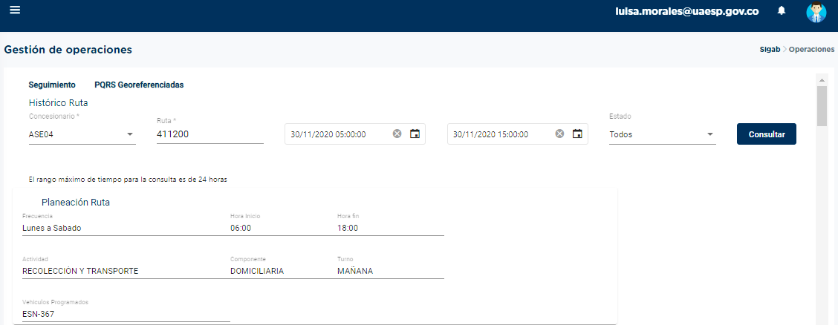

Figura 1. Datos de entrada SIGAB – Recolección y Transporte

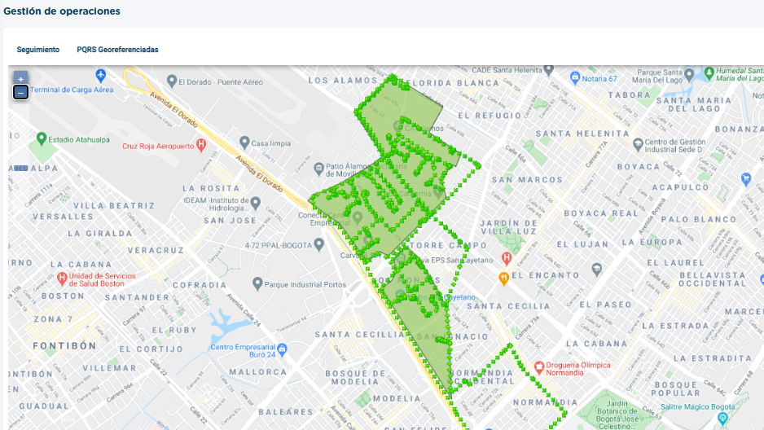

Figura 2. Reporte SIGAB Recolección y transporte.

# BARRIDO Y LIMPIEZA

Se realiza la correspondiente revisión en SIGAB de la microrruta 432002 y se encuentra que todos los datos están reportados y notificados correctamente. Así mismo, se observa que vehículo inició ruta a las 21:31 y finalizó a las 02:55. El servicio se prestó dentro del horario planificado y sin ninguna novedad.

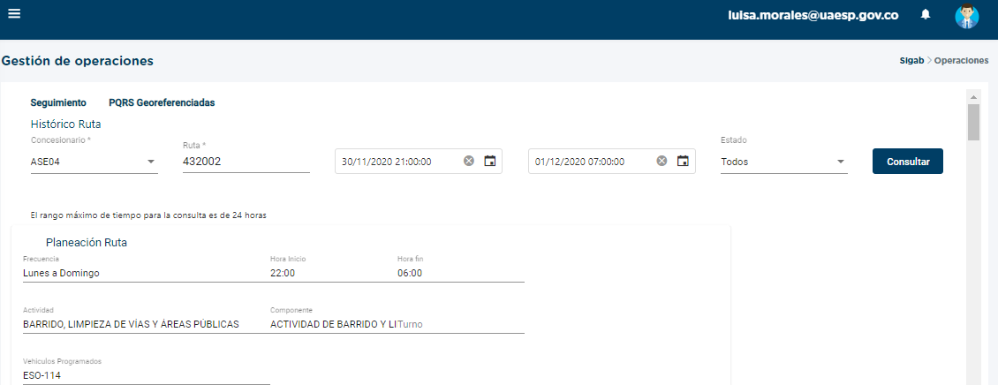

Figura 3. Datos de entrada en SIGAB – Barrido y Limpieza

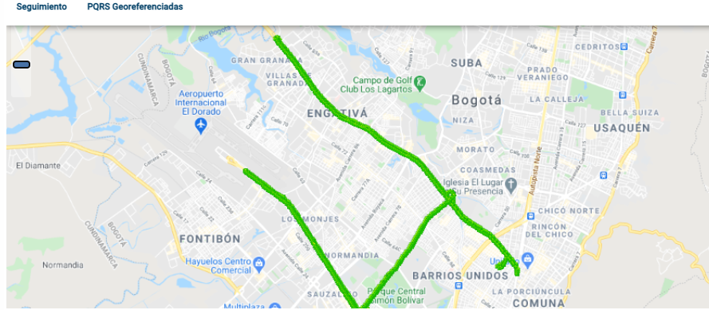

Figura 4. Reporte SIGAB Barrido y Limpieza

# PODA DE ÁRBOLES

En su ejercicio de supervisión y control, la UAESP realizó para el mes de noviembre las siguientes actividades en el componente de Poda de árboles en la ASE 4 (Localidades de Barrios Unidos y Engativá). Cabe aclarar que los soportes de las actividades relacionadas se encuentran adjuntas al presente informe.

|  |  |  |  |  |
| --- | --- | --- | --- | --- |
| **1** | **Fecha actividad** | **Lugar** | **Localidad** | **Objetivo** |
| 07/11/2020 | Canal de los Ángeles | Engativá | Jornada de atención a punto crítico |
| **Desarrollo Actividad** | | | | |
| Acompañamiento en jornada de atención a punto crítico del canal los Ángeles. Se coordina con el prestador atención por poda de árboles desde el día 06 de noviembre con el fin de finalizar labores durante el operativo del día 07 en compañía del equipo integral de la Unidad, la Alcaldía local de Engativá, Bogotá Limpia, EAAB, JBB, Medios de comunicación, Policía, asociaciones de recicladores, comunidad. | | | | |
| **2** | **Fecha actividad** | **Lugar** | **Localidad** | **Objetivo** |
| 12/11/2020 | Barrio José Joaquín Vargas | Barrios Unidos | Visita para evidenciar hallazgos por parte de la interventoría |
| **Desarrollo Actividad** | | | | |
| Se realiza recorrido técnico en compañía del prestador Bogotá Limpia y la interventoría en dos puntos. El primero con el fin de evidenciar hallazgos presentados en informe por parte de la interventoría en corte de césped y liberación de zonas duras, se llegan a conciliaciones técnicas. El segundo, situación de cerramiento en el barrio José Joaquín Vargas, por lo que no es posible prestar el servicio de corte de césped. | | | | |
| **3** | **Fecha actividad** | **Lugar** | **Localidad** | **Objetivo** |
| 20/11/2020 | ASE 4 | Engativá y Barrios Unidos | Visita técnica atención requerimiento de la Secretaría de Movilidad |
| **Desarrollo Actividad** | | | |
| Se realiza visita a 3 puntos en la localidad de Engativá en compañía de profesionales del operador Bogotá Limpia, donde se verificó en campo el requerimiento emitido por la Secretaría Distrital de Movilidad acerca de la interferencia visual de algunos individuos arbóreos con cámaras de movilidad. Una vez realizada la visita, se sugiere la reubicación de las cámaras ya que se encuentran en un punto frondoso y oscuro evidenciando inadecuada planeación de su instalación; donde además la poda de los árboles no es una solución viable puesto que se afectaría la estructura y estabilidad de los mismos con la intervención requerida; se aclara que las intervenciones de poda se realizan contemplando las necesidades estructurales de los individuos arbóreos allí́ emplazados y la programación del Plan de Podas de la ASE y no en función de las cámaras de movilidad presentes. | | | |
| **4** | **Fecha actividad** | **Lugar** | **Localidad** | **Objetivo** |
| 24/11/2020 | Barrio Floridablanca | Engativá | Jornada de sensibilización #JuntosLimpiamosBogotá |
| **Desarrollo Actividad** | | | |
| Se realiza jornada de sensibilización por parte de la Unidad a la comunidad aledaña al sector del canal de los Ángeles acerca del segundo operativo de recolección de residuos voluminosos el sábado 28 de noviembre. | | | |
| **5** | **Fecha actividad** | **Lugar** | **Localidad** | **Objetivo** |
| 28/11/2020 | CAI La Florida | Engativá | #JuntosLimpiamosBogotá |
| **Desarrollo Actividad** | | | |
| Coordinación del eco-punto 1 ubicado en el CAI La Florida para recepción de RCD’s y voluminosos del sector. | | | |
| **6** | **Fecha actividad** | **Lugar** | **Localidad** | **Objetivo** |
| 30/11/2020 | Parque El Lago (Parque de los Novios) | Barrios Unidos | Visita técnica para manejo de avifauna en el arbolado urbano |
| **Desarrollo Actividad** | | | |
| Establecer compromisos por parte de las entidades y los consorcios en aras de iniciar la ruta metodológica de la estructuración de lineamientos específicos para manejo de avifauna en actividades de poda. | | | |

**Tabla 24. Actividades Componente Poda de árboles UAESP – noviembre de 2020**

Adicionalmente se adelantaron las siguientes acciones:

1. **Atención eventos SIRE:** Desde la gestión del equipo de la UAESP, se remite al concesionario mediante correo electrónico **12 SIRES** para el mes de noviembre de 2020, los cuales fueron atendidos en su totalidad por el prestador Bogotá Limpia. A continuación, se relacionan los SIRE remitidos para cada una de las localidades y su estado de atención:

| **Localidad** | **SIRE** | **Situación** | **Estado** |
| --- | --- | --- | --- |
| Engativá | *5367518* | Recolección de residuos  Recolección de residuos | Atendido |
| 5367599 |
| 5367661 |
| *5367678* |
| 5367808 |
| 5367737 |
| 5367740 |
| *5367902* |
| *5367912* |
| ACTA MTR20201932156 | Poda de emergencia |
| Barrios Unidos | 5367539 | Recolección de residuos |
| *SIRE 5367539*  *ACTA AMG-20201136-121* | Poda de emergencia |

**Tabla 25. SIRES remitidos desde la UAESP al concesionario Bogotá Limpia – noviembre de 2020**

1. **Novedades SIGAU[2]:** Se realiza revisión de novedades SIGAU para el mes de noviembre, donde se reportan por parte del prestador un total de 120 novedades (situaciones o imprecisiones) que condicionan la ejecución de actividades de poda de árboles, las cuales se relacionan en la siguiente tabla:

|  |  |
| --- | --- |
| **Novedad** | **Cantidad** |
| Arbolado con ramificaciones cercanas a líneas de media tensión | 23 |
| Imprecisión en la información de SIGAU o sin código SIGAU | 33 |
| Predio privado | 64 |
| **Total** | **120** |

**Tabla 26. Novedades SIGAU reportadas por Bogotá Limpia – noviembre de 2020**

# CORTE DE CÉSPED

Se realizó revisión del reporte de la actividad para el período de noviembre en el Sistema Integrado de Gestión de Aseo de Bogotá-SIGAB, encontrando que, para las localidades de Barrios Unidos y Engativá, se presentaron diferencias en los valores de área intervenida para el mes de noviembre, entre lo reportado por el informe del prestador (**5.705.272,70** **m2**) y lo reportado en SIGAB (**5.624.247 m2**) – (Diferencia de **81.025,7 m2**).

Al revisar el anexo del componente de Corte de Césped del Informe del concesionario y comparar con la información del reporte de ejecución cargado al SIGAB; se encontraron mayor cantidad de áreas reportadas en el inventario del Informe del Concesionario y por ende mayor área intervenida, tal y como se observa en la Tabla 27.

|  |  |  |  |
| --- | --- | --- | --- |
| **Zonas Verdes Intervenidas** | | | |
| **Informe Concesionario** | | **Reporte SIGAB** | |
| **Cantidad** | **Área Intervenida (m2)** | **Cantidad** | **Área Intervenida (m2)** |
| 905 | 5.705.273 | 899 | 5.624.247 |

**Tabla 27. Diferencias encontradas reporte de áreas verdes intervenidas Corte de Césped por Bogotá Limpia – noviembre de 2020**

Las áreas verdes ejecutadas y NO reportadas en el SIGAB se encuentran en la Tabla 28. Estas diferencias fueron discutidas con la Interventoría, quien realizó en el mes de diciembre el requerimiento al concesionario solicitando aclaración sobre estas cifras reportadas y una vez sea subsanada la información, se presentará nota aclaratoria al respecto.

|  |  |  |  |  |  |  |  |
| --- | --- | --- | --- | --- | --- | --- | --- |
| **Código Zona Verde** | **Tipo Zona Verde** | **Dirección** | **Localidad** | **Barrio** | **Fecha Ejecución** | **Área m2 Intervenida** | **Observaciones** |
| 10SV0001 | Separador Vial | Ak 72 / Ac 26 - Cll 86A | Engativá | Ak Boyacá - Separador Vial | 9/11/2020 | 17.415 |  |
| 10SV0003 | Separador Vial | Ak 86 / Ac 26 - Cll 91 | Engativá | Ak Ciudad de Cali - Separador Vial | 14/11/2020 | 4.367 |  |
| 10SV0005 | Separador Vial | Ac 72 / Ak 68 - kr 111 | Engativá | Ac Ciudad de Chile - Separador Vial | 20/11/2020 | 16.487 |  |
| 10PQ0497 | Parque | kr 127 / Cll 78B | Engativá | El Gaco | 24/11/2020 | 1.783 | Creado en acta 26 |
| 10PQ0498 | Parque | Kr 116 / Cll 86 | Engativá | El Cortijo | 26/11/2020 | 9.491 | Creado en Acta 27 |
| 10SV0004 | Separador Vial | Ak 68 / Ac 26 - Cll 86 | Engativá | Ak 68 - Separador Vial | 30/11/2020 | 31.482 |  |

**Tabla 28. Reporte de áreas verdes ejecutadas reportadas por concesionario y no en el SIGAB – noviembre de 2020**

A pesar de lo anterior, los metros cuadrados ejecutados durante el mes de noviembre no sobrepasan los establecidos por el PGIRs vigente y aun cuando se ejecutó mayor cantidad de áreas verdes de las programadas para las dos localidades.

# GESTIÓN SOCIAL

De acuerdo con el informe realizado por la gestora social de la ASE 4, para el mes de noviembre se llevaron a cabo las siguientes actividades encaminadas a dar respuesta al plan de acción planteado durante el año 2020; cabe mencionar que se anexan los respectivos soportes de las actividades relacionadas (*i.e.* informes de campo y actas de reunión, etc.)

1. **Acompañamiento jornadas informativas y/o sensibilizaciones:**

* Se realizó acompañamiento el 19/11/2020 dando respuesta a PQR 753029 donde se realiza jornada de identificación de presuntos infractores de las normas de aseo en compañía de la Policía Nacional, en la Localidad de Barrios Unidos.
* El 20/11/2020 se acompañó en refuerzo informativo a través de perifoneo, en el marco del proyecto “Bogotá sin escombros me gusta más” para invitar a la comunidad del Barrio Santa Rosita de la Localidad de Engativá a participar en la jornada ambiental del 28 de noviembre de 2020.
* El 21/11/2020 se acompañó a Bogotá Limpia en marco del proyecto “Navidad Ecológica”, en reunión con representantes de las familias inscritas al concurso de la localidad de Engativá y Barrios Unidos, para explicar reglas del concurso, formato de calificación, informar premios y evento de premiación.
* El 24/11/2020 acompañamiento y seguimiento en refuerzo informativo a través de perifoneo para recordar a los usuarios de Santa María del lago de Engativá, el uso adecuado de los contenedores desde el Plan de Campañas de Cultura Ciudadana de la Subdirección de Aprovechamiento.
* Se acompaña a la interventoría en su socialización de informe y avance de cumplimiento de las recomendaciones que hace al operador de aseo.

Cabe mencionar que las acciones de perifoneo en territorio que se realizaron en cada una de las localidades, se han visto afectadas teniendo en cuenta las restricciones por distanciamiento social a causa del COVID-19; así mismo la comunidad se encuentra resistente a los acercamientos con personas externas.

1. **Acompañamiento capacitaciones:**

* El 10/11/2020 se acompañó en capacitación sobre separación en la fuente a residentes del barrio Benjamín Herrera de la Localidad de Barrios Unidos.
* El 12/11/2020 se acompañó en capacitación sobre manejo adecuado de residuos y tenencia responsable de mascotas de compañía en el de COVID-19 a los residentes del Barrio Álamos de la Localidad de Engativá.
* El 18/11/2020 se acompañó capacitación sobre separación en la fuente a docentes del Colegio Gimnasio Cristiano Shekinah en el marco del proyecto Tapatón Por la Vida de la Localidad de Barrios Unidos.

1. **Comisión Ambiental Local (CAL):**

* 17/11/2020 a través de la plataforma Microsoft Teams se acudió a la CAL de la Localidad de Engativá, que contó con la asistencia de 26 personas aproximadamente.
* 20/11/2020 a través de la plataforma Meet Google se asistió a la Comisión Ambiental Local – CAL de Barrios Unidos; donde participaron aproximadamente 31 personas.

1. **Mesas de trabajo y/o encuentros comunitarios:**

* 11/11/2020 se participó mediante invitación hecha por la Administradora del PDEH Juan Amarillo en una mesa territorial virtual de la Localidad de Engativá.
* 25/11/2020 Asistencia a invitación de Mesa Territorial PEDH Salitre de Barrios Unidos, para ver las acciones que son necesarias apoyar desde la UAESP.

1. **Conclusiones Componente Gestión Social Informe de ejecución Noviembre Concesionario Bogotá Limpia e Interventoría Proyección Capital.**

* **Observaciones generales a Interventoría**

Desde Gestión Social de la Subdirección de Recolección, Barrido y Limpieza de la UAESP, se agradece el hecho de que la Interventoría escriba en su informe de ejecución del mes de noviembre, las solicitudes realizadas desde Gestión Social RBL sobre temas de contenerización y sus anexos de atención se encuentren en el anexo 11 del mismo informe.

* **Observaciones generales a Concesionario**

De acuerdo con los seguimientos realizados junto a interventoría de manera virtual y presencial se determinan los siguientes aspectos positivos y de mejora:

* Positivos: El Concesionario tuvo en cuenta las recomendaciones y sugerencias realizadas por la Interventoría y la UAESP. Se resalta la claridad y asertividad de la presentación utilizada en las actividades de noviembre de 2020, la empatía y conocimiento de los gestores para transmitir la información y dar respuesta a las inquietudes de los asistentes. En las actividades realizadas en campo, el Concesionario utilizó las medidas de seguridad requeridas y transmitió la información de acuerdo con las solicitudes realizadas por la Interventoría y la UAESP. El Concesionario realizó en campo varias actividades de perifoneo en las cuales socializó y recordó a los usuarios los horarios y frecuencias, línea 110 y Código de Policía.
* De mejora: Validar nuevas estrategias de trabajo en campo, con el objetivo de impactar a un número mayor de usuarios. Programar actividades de perifoneo o informativas con los comerciantes, en los horarios donde inicia la atención al público para garantizar el impacto de la actividad. Realizar la toma de datos principales de los participantes abordados en las actividades, como una estrategia de visibilizar el trabajo realizado.
  1. DESCRIPCIÓN DE LAS ACTIVIDADES DE VERIFICACIÓN REALIZADAS POR LA INTERVENTORÍA PROYECCIÓN CAPITAL

A continuación, se presentan las actividades de verificación en campo de los diferentes componentes que integran el esquema del servicio de aseo para la ASE 4, realizadas por la Interventoría en el ejercicio de sus obligaciones, durante el mes de noviembre de 2020, las cuales se dividen en:

# PROGRAMACIÓN DE LAS VERIFICACIONES EN CAMPO

Durante el mes de noviembre de 2020 se realizaron las siguientes verificaciones:

| **Actividad** | **Verificaciones Ejecutadas** | | **Total de Verificaciones Ejecutadas por Interventoría** |
| --- | --- | --- | --- |
| **Por Programación** | **Operativos Especiales** |
| Recolección y transporte | 177 | 14 | 191 |
| Barrido y limpieza (manual y mecánico) | 258 | 38 | 296 |
| Contenerización | 132 | 0 | 132 |
| Cuartelillos | 1 | 0 | 1 |
| Lavado con desinfectante-PGIRS | 0 | 0 | 0 |
| Lavado de áreas públicas-PGIRS | 44 | 0 | 44 |
| Instalación de cestas | 0 | 0 | 0 |
| Mantenimiento de cestas existentes | 1 | 0 | 1 |
| Mantenimiento de cestas M-121 | 11 | 0 | 11 |
| Mantenimiento de cestas M-123 | 20 | 0 | 20 |
| Mantenimiento de cestas M-124 | 17 | 0 | 17 |
| Poda de árboles | 240 | 0 | 240 |
| Corte de césped | 229 | 0 | 229 |
| Vehículos en el despacho | 25 | 0 | 25 |
| Seguimiento a vehículos | 2 | 0 | 2 |
| Ambiental | 1 | 0 | 1 |
| Seguridad y Salud en el Trabajo | 1 | 0 | 1 |
| **Total** | **1.159** | **52** | **1.211** |

**Tabla 29. Verificaciones en Campo ASE 4 (Consorcio Proyección Capital, noviembre 2020)**

De acuerdo con la tabla anterior, la Interventoría ejecutó lo programado y realizó 52 operativos especiales para el periodo de noviembre de 2020.

# OPERATIVOS ESPECIALES

La Interventoría realizó operativos especiales en campo conforme con los cronogramas de actividades especiales de los concesionarios y solicitudes a la Interventoría emitidas por la Unidad Administrativa Especial de Servicios Públicos (UAESP) (Respuesta de PQR, seguimiento especial a sectores, inauguración de sitios, eventos de afluencia masiva de público, entre otros). En el mes de noviembre de 2020, la Interventoría realizó un total de 52 operativos especiales, tal como se detalla a continuación:

| **Actividad** | **Barrios Unidos** | **Engativá** | **Total** |
| --- | --- | --- | --- |
| Barrido Manual | 3 | 35 | **38** |
| Recolección y Transporte – Bolsas de Barrido | 1 | - | **1** |
| Recolección y Transporte -RCD Usuario | 12 | 1 | **13** |
| **Total** | **16** | **36** | **52** |

**Tabla 30. Operativos Especiales por localidad y componente ASE 4 (Consorcio Proyección Capital, noviembre 2020)**

# RECOLECCIÓN Y TRANSPORTE

### Ejecución de las verificaciones en campo

Para el mes de noviembre de 2020, se ejecutaron 191 verificaciones relacionadas con la actividad de recolección y transporte en todas las áreas en que la Interventoría realiza seguimiento (Seguridad y salud en el trabajo, Técnico Operativa y Mantenimiento), como se detalla a continuación:

|  |  |  |  |
| --- | --- | --- | --- |
| **Localidad** | **Cantidad de Verificaciones** | **Cantidad de Verificaciones con Hallazgos-Técnico Operativo** | **Cantidad de Hallazgos-Técnico Operativo** |
| Engativá | 126 | 11 | 14 |
| Barrios Unidos | 65 | 4 | 5 |
| **Total** | **191** | **15** | **19** |

**Tabla 31. Verificaciones de recolección y transporte ASE 4 (Consorcio Proyección Capital, noviembre 2020)**

### Hallazgos - Matriz Interactiva

En la siguiente grafica se evidencian los hallazgos con mayor incidencia por localidad producto de las verificaciones realizadas:

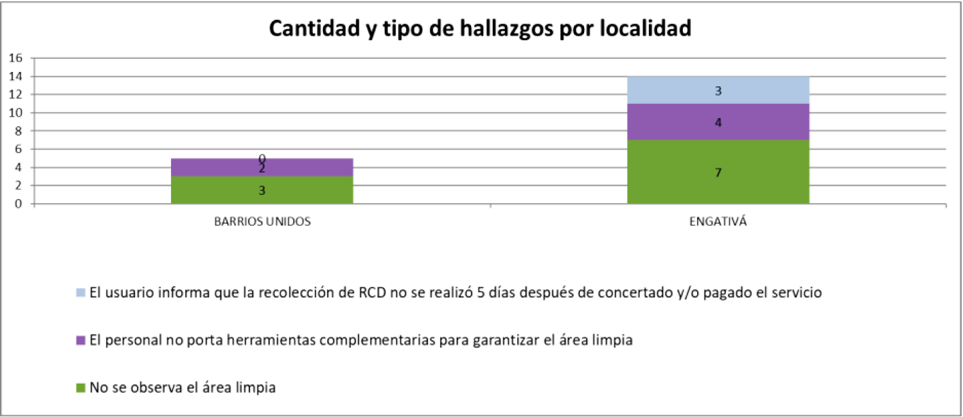

Figura 5. Hallazgos con mayor incidencia por localidad para la actividad de recolección y transporte.

(Consorcio Proyección Capital, noviembre 2020)

Como se observa en la Figura 5, la mayor cantidad de hallazgos fue en la localidad de Engativá y en especial con el aspecto de “no dejar el área limpia” y “el no uso de herramientas complementarias para dejar el área limpia”.

Todos los hallazgos identificados en el mes de noviembre fueron reportados al Concesionario a través de la Matriz Interactiva. A continuación, se presenta el reporte del estado de la gestión de estos para el mes de noviembre de 2020:

| **Mes** | **Estado de Hallazgos Gestionados durante el mes** | | | | | | | |
| --- | --- | --- | --- | --- | --- | --- | --- | --- |
| **Total Hallazgos Reportados en la Matriz** | **Sin Gestionar** | **Gestionado** | **Prórroga** | **En Revisión** | **Cerrado** | **Devuelto** | **No Aplica** |
| Octubre 2020 | 3 | 0 | 0 | 0 | 0 | 3 | 0 | 0 |
| Noviembre 2020 | 19 | 0 | 3 | 0 | 0 | 16 | 0 | 0 |
| Total de hallazgos gestionados en el mes | **22** | **0** | **3** | **0** | **0** | **19** | **0** | **0** |

**Tabla 32. Gestión Matriz Interactiva componente de Recolección y Transporte (Consorcio Proyección Capital, noviembre 2020)**

De la tabla anterior, se evidencia que, en el mes de noviembre todos los hallazgos del mes de octubre de 2020 fueron gestionados y cerrados. Para el mes de noviembre de 2020, se dio cierre a 19 hallazgos quedando tres (3) “gestionados”, los cuales fueron reportados dentro de los tiempos establecidos para su gestión y cierre, lo que se reflejará en el mes siguiente.

### Verificaciones SIGAB

En la verificación del SIGAB adelantada en noviembre de 2020, la Interventoría tomó los datos del Plan Operativo presentado previamente y los cruzó con los registros del Sistema de Información de Gestión de Aseo de Bogotá – SIGAB. Lo anterior, con el propósito de identificar el porcentaje de reporte de información, como se observa en el siguiente cuadro:

|  |  |  |
| --- | --- | --- |
| **Actividad** | **Cantidad de Microrrutas Verificadas** | **Porcentaje de Reporte de Información de Microrrutas en SIGAB según la Frecuencia Establecida** |
| Recolección y Transporte | 106 | 99% |
| **\***No se incluyeron las rutas de recolección y transporte de arrojo clandestino | | |

**Tabla 33. Resultado de Microrrutas de recolección y transporte verificadas en el SIGAB (Consorcio Proyección Capital, noviembre 2020)**

Con relación al 1 % restante, es importante aclarar que las Microrrutas de la actividad de recolección y transporte de residuos de construcción y demolición - voluminosos, fueron las que no presentaron reporte de datos en el SIGAB; la programación de estas microrruta se hace de acuerdo con la demanda de servicios de los usuarios.

### Solicitudes de acción correctiva

La Interventoría en el mes de noviembre de 2020, realizó la gestión de Solicitudes de Acción Correctiva (SAC) en el componente de Recolección y Transporte, como se muestra a continuación:

| **No. SAC** | **Localidad** | **Comunicado de Apertura / Fecha** | **Concepto** | **Estado** | **Comunicado de Cierre / Fecha** | **Observaciones** |
| --- | --- | --- | --- | --- | --- | --- |
| 97 | Engativá | UAESP-CPC-ASE4-2073-20 17/11/2020 (Radicado UAESP 20207000290962) | Recolección de Bolsas de Barrido | ABIERTA | N. A | Respuesta Concesionario 203-20-CLI-BL-RLG – 23/11/2020. Esta respuesta se encuentra en revisión por la Interventoría. |

**Tabla 34. Solicitudes de acción correctiva gestionadas - Recolección y Transporte. (Consorcio Proyección Capital, noviembre 2020)**

### Conclusiones de la interventoría

* La Interventoría evidenció que la información cargada en el SIGAB permitió el debido control y seguimiento de las frecuencias y los horarios de prestación de servicio en tiempo real para el total de las microrrutas reportadas.
* La Interventoría realizó 191 verificaciones en campo de las cuales identificó un total de 19 hallazgos técnico-operativos; de lo cual:
* La Localidad con mayor cantidad de hallazgos encontrados fue Engativá.
* El hallazgo más reiterativo en el periodo fue que no se observa el área limpia, con un 52.63 % de representación.
* Para este periodo se generó la SAC N° 97 relacionada con la recolección de bolsas de barrido, la cual se encuentra en estado abierto.
* El Concesionario ha dado respuesta de manera oportuna a los hallazgos informados por la Interventoría mediante la Matriz Interactiva.

# CONTENERIZACIÓN

### Ejecución de las verificaciones en campo

La Interventoría realizó un total de 132 verificaciones en campo con el fin de validar la prestación del servicio en Contenedores, así:

|  |  |  |  |
| --- | --- | --- | --- |
|  | **Cantidad de Verificaciones** | **Cantidad de Verificaciones con Hallazgos-Técnico Operativo** | **Cantidad de Hallazgos-Técnico Operativo** |
| Ubicación | 0 | 0 | 0 |
| Operación | 38 | 0 | 0 |
| Mantenimiento | 29 | 3 | 7 |
| Lavado | 65 | 0 | 0 |
| **Total** | **132** | **3** | **7** |

**Tabla 35. Total de verificaciones realizadas – Contenerización (Consorcio Proyección Capital, noviembre 2020)**

La Interventoría realizó la verificación en campo para el mantenimiento de contenedores, con base en la información remitida por el Concesionario mediante comunicado 691-20-CLI-BL-RLG del 30 de septiembre de 2020; para los meses de octubre a diciembre del 2020. Para noviembre de 2020 se ejecutaron 29 verificaciones relacionadas con el mantenimiento de los contenedores.

### Hallazgos - Matriz Interactiva

En la siguiente gráfica se evidencian los hallazgos con mayor incidencia por localidad producto de las verificaciones realizadas:

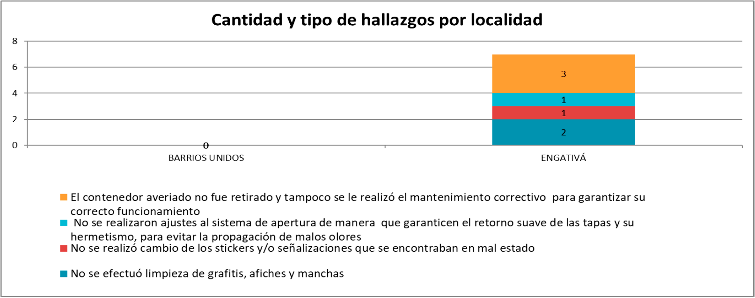

**Figura 6. Hallazgos con mayor incidencia por localidad para la actividad de mantenimiento de contenedores.**

**(Consorcio Proyección Capital, noviembre 2020)**

Como se observa en la Figura 6, la localidad donde se registraron hallazgos fue Engativá y os hallazgos con mayor incidencia en la operación de contenedores estuvieron relacionados con “el no retiro del contenedor averiado ni la realización de un adecuado mantenimiento correctivo para garantizar su adecuado funcionamiento” y “la no limpieza de grafitis, afiches y manchas”. A continuación, se presenta el estado de la gestión:

|  |  |  |  |  |  |  |  |  |  |
| --- | --- | --- | --- | --- | --- | --- | --- | --- | --- |
| **Mes** | **Actividad** | **Estado de hallazgos gestionados durante el mes** | | | | | | | |
| **Total hallazgos reportados en la matriz** | | **Sin gestionar** | **Gestionado** | **Prórroga** | **En revisión** | **Cerrado** | **Devuelto** |
| Octubre 2020 | Operación de contenedores | 1 | | 0 | 0 | 0 | 0 | 1 | 0 |
| Mantenimiento de contenedores | 13 | | 0 | 0 | 0 | 0 | 13 | 0 |
| Noviembre 2020 | Operación de contenedores | 0 | | 0 | 0 | 0 | 0 | 0 | 0 |
| Mantenimiento de contenedores | 7 | | 0 | 0 | 0 | 0 | 7 | 0 |
| **Total de hallazgos gestionados en el mes** | | | **21** | **0** | **0** | **0** | **0** | **21** | **0** |

**Tabla 36. Gestión Matriz Interactiva componente de mantenimiento de contenedores (Consorcio Proyección Capital, noviembre 2020)**

### Solicitudes de acción correctiva

La Interventoría en el mes de noviembre de 2020, realizó la gestión de Solicitudes de Acción Correctiva (SAC) en el componente de Contenerización, como se muestra a continuación:

|  |  |  |  |  |  |  |
| --- | --- | --- | --- | --- | --- | --- |
| **No. SAC** | **Localidad** | **Comunicado de Apertura / Fecha** | **Concepto** | **Estado** | **Comunicado de Cierre / Fecha** | **Observaciones** |
| 96 | Engativá | UAESP-CPC-ASE4-2061-20  11/11/2020 (Radicado UAESP 20207000418922) | Lavado de contendores | ABIERTA | N. A | Respuesta Concesionario 784-20-CLI-BL-RLG – 19/09/2020 –  En proceso de radicación el correspondiente cierre. |

**Tabla 37. Solicitudes de acción correctiva gestionadas - Componente Contenerización**

**(Consorcio Proyección Capital, noviembre 2020)**

### Conclusiones de la interventoría

* La Interventoría realizó 132 verificaciones en campo de las cuales identificó un total de siete (7) hallazgos técnico-operativos; de lo cual:
* La Localidad con mayor cantidad de hallazgos encontrados fue Engativá.
* El hallazgo más reiterativo correspondió a mantenimiento referente a que le contenedor averiado no fue retirado y tampoco se le realizó el mantenimiento correctivo para garantizar su correcto funcionamiento, con un 42.85 % de representación.
* Para este periodo se generó la SAC N° 96 relacionada con el lavado de contenedores, la cual se encuentra en estado abierto.
* El Concesionario ha dado respuesta de manera oportuna a los hallazgos informados por la Interventoría mediante la Matriz Interactiva.

# CESTAS

### Ejecución de las verificaciones en campo

### Instalación de Cestas

##### Cestas Publicas Tipo I (M-121)

Las verificaciones en campo de instalación relacionadas con las cestas públicas Tipo I (M-121), se verán reflejados en el informe de Adición de Adquisición e Instalación de Cestas.

##### Cestas Publicas Tipo II (M-123)

En la Tabla 38, se presenta la relación de cestas y tándem (punto) tipo II (M-123) verificadas por la Interventoría. Cabe aclarar que se presenta la misma cantidad de cestas sin aprobar que lo reportado en el mes de octubre, debido a que el proceso de aprobación de parte de la interventoría aún está en curso; la aprobación de las cestas restantes se verá reflejada en los siguientes meses.

|  |  |  |  |  |  |
| --- | --- | --- | --- | --- | --- |
| **Informe** | **Puntos de Cestas a Instalar** | **Cantidad de Puntos (Cestas)** | | | **Saldo Puntos de Cestas por Aprobar** |
| **Verificados** | **Aprobados** | **Sin Aprobar** |
| N° 1 RADICADO  UAESP-CPC-ASE4-1647-20  04/06/2020 | 1.145 | 1.145 | 418 | 727 | 727 |

**Tabla 38. Relación de cestas Tipo II aprobadas y saldo sin aprobar por parte de la Interventoría**

**(Consorcio Proyección Capital, noviembre 2020)**

##### Cestas Publicas Tipo III (M-124)

A continuación, se presenta la relación de cestas y tándem (punto) tipo III (M-124) verificadas por la Interventoría:

|  |  |  |  |  |  |
| --- | --- | --- | --- | --- | --- |
| **Informe** | **Puntos de Cestas a Instalar** | **Cantidad de Puntos (Cestas)** | | | **Saldo Puntos de Cestas por Aprobar** |
| **Verificados** | **Aprobados** | **Sin Aprobar** |
| N° 1 RADICADO UAESP-CPC-ASE4-1484-20 26/03/2020 | 1.145 | 1.145 | 580 | 565 | 565 |

**Tabla 39. Relación de cestas Tipo III aprobadas y saldo sin aprobar por parte de la Interventoría**

**(Consorcio Proyección Capital, noviembre 2020)**

### Mantenimiento de Cestas

A continuación, se relacionan las verificaciones realizadas en campo durante el mes de noviembre por parte de la Interventoría en la ASE 4 en lo que refiere a mantenimiento de cestas:

| **Cestas Públicas** | **Cantidad de Verificaciones / Hallazgos** | |
| --- | --- | --- |
| **Engativá** | **Barrios Unidos** |
| Tipo I (M-121) | 11/0 | -/- |
| Tipo II (M-123) | 20/0 | -/- |
| Tipo III (M-124) | 17/0 | -/- |

**Tabla 40. Relación de verificaciones realizadas por parte de Interventoría sobre mantenimiento de cestas**

**(Consorcio Proyección Capital, noviembre 2020)**

### Atención de Solicitudes Remitidas por la UAESP

Se realizó desde la Interventoría la atención al radicado UAESP 20202000154191 del 08 de octubre de 2020, acerca de “Soluciones para la problemática de aseo, instalación de cestas en la Calle 70 A Bis A # 117 – 82” en la localidad de Engativá, mediante oficio con consecutivo Interventoría UAESP-CPCTER-726-20 del 20/11/2020.

### Conclusiones de la interventoría

* La Interventoría a corte del presente informe ha validado el 64.68% de las Cestas instaladas por el Concesionario.
* Respecto a las verificaciones en campo realizadas por la Interventoría en el mes de noviembre de 2020, no se reportaron hallazgos de mantenimiento al Concesionario.

# BARRIDO Y LIMPIEZA

### Ejecución de las verificaciones en campo

La Interventoría realizó un total de 296 verificaciones en campo con el fin de validar la prestación del servicio de Barrido y Limpieza, así:

|  |  |  |  |
| --- | --- | --- | --- |
|  | **Actividades de Barrido** | | **Totales** |
| **Manual** | **Mecánico** |
| Cantidad de Verificaciones | 289 | 7 | 296 |
| Cantidad de Verificaciones con Hallazgos Técnico Operativo | 49 | 2 | 51 |
| Cantidad de Hallazgos Técnico Operativo | 77 | 3 | 80 |

**Tabla 41. Total de verificaciones realizadas en campo – Barrido y Limpieza - (Proyección Capital, noviembre de 2020)**

##### Barrido y Limpieza Manual

De acuerdo con lo anterior, específicamente para la actividad de barrido y limpieza manual, se ejecutaron 289 verificaciones en el mes de noviembre de 2020, las cuales se detallan a continuación:

|  | **Actividades de Barrido Manual** | | **Totales** |
| --- | --- | --- | --- |
| **Engativá** | **Barrios Unidos** |
| Cantidad de Verificaciones | 177 | 112 | 289 |
| Cantidad de Verificaciones con Hallazgos Técnico Operativo | 27 | 22 | 49 |
| Cantidad de Hallazgos Técnico Operativo | 51 | 26 | 77 |

Tabla 42. Cantidad de verificaciones Barrido y Limpieza Manual ASE 4 (Proyección Capital, noviembre de 2020)

##### Barrido y Limpieza Mecánica

Para noviembre de 2020, se ejecutaron 7 verificaciones relacionadas con la actividad de barrido mecánico como se detalla a continuación:

|  |  |  |  |
| --- | --- | --- | --- |
|  | **Actividades de Barrido Mecánico** | | **Totales** |
| **Engativá** | **Barrios Unidos** |
| Cantidad de Verificaciones | 5 | 2 | 7 |
| Cantidad de Verificaciones con Hallazgos Técnico Operativo | 2 | 0 | 2 |
| Cantidad de Hallazgos Técnico Operativo | 2 | 1 | 3 |

Tabla 43. Cantidad de verificaciones Barrido Mecánico ASE 4 (Proyección Capital, noviembre de 2020)

### Verificaciones SIGAB

En la verificación del SIGAB adelantada en noviembre de 2020, la Interventoría tomó los datos del Plan Operativo presentado previamente y los cruzó con la información del Sistema de Información de Gestión de Aseo de Bogotá – SIGAB. Lo anterior, con el propósito de identificar el porcentaje de reporte de información, como se observa en el siguiente cuadro:

|  |  |
| --- | --- |
| **Actividad** | **Barrido Mecánico** |
| Cantidad de Microrrutas Verificadas | 6 |
| % de Reporte de Información de Microrrutas en SIGAB según la Frecuencia Establecida | 100% |

**Tabla 44. Resultado de las microrrutas de barrido mecánico verificadas en el SIGAB (Proyección Capital, noviembre de 2020)**

Para el mes de noviembre de 2020 no se presentaron novedades en el reporte de información del cumplimiento de rutas de la actividad de Barrido Mecánico.

### Hallazgos - Matriz Interactiva

##### Barrido y Limpieza Manual

A continuación, se presenta el gráfico de los hallazgos con mayor Incidencia por localidad para el componente de Barrido y Limpieza Manual; donde, para las dos localidades los hallazgos más frecuente fueron el relacionado con “No realizar la liberación de zonas duras en la totalidad de la microrruta”, seguido de “no dejar el área limpia”:

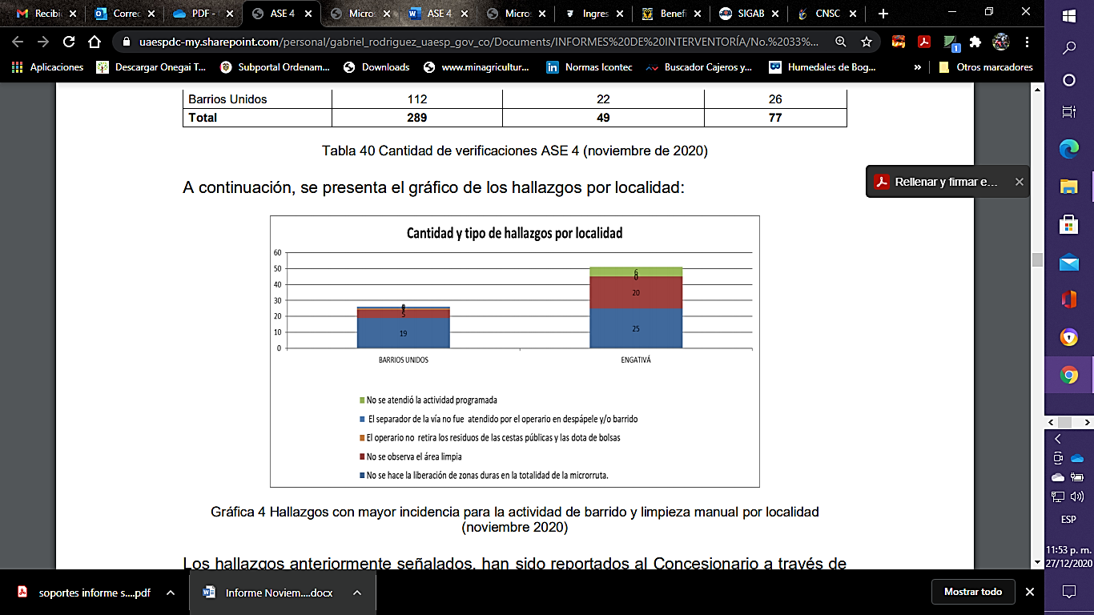

**Figura 7. Hallazgos con mayor incidencia para la actividad de barrido y limpieza manual por localidad (Proyección Capital, noviembre 2020)**

Los hallazgos anteriormente señalados, han sido reportados al concesionario a través de la Matriz Interactiva. A continuación, se presenta el estado de los hallazgos que fueron gestionados durante el mes de noviembre de 2020 en el componente de Barrido y Limpieza Manual:

| **Hallazgos** | **Mes** | | **Total Hallazgos Gestionados en el Mes** |
| --- | --- | --- | --- |
| **Octubre/2020** | **Noviembre/2020** |
| Sin Gestionar | 0 | 4 | **4** |
| Gestionado | 0 | 1 | **1** |
| Prorroga | 0 | 0 | **0** |
| En Revisión | 0 | 0 | **0** |
| Cerrado | 4 | 72 | **76** |
| Devuelto | 0 | 0 | **0** |
| No Aplica | 0 | 0 | **0** |
| **Total Hallazgos Reportados en la Matriz** | **4** | **77** | **81** |

Tabla 45. Gestión Matriz Interactiva componente de Barrido y Limpieza Manual – (Proyección Capital, noviembre de 2020)

De la tabla anterior, se evidencia que, los 4 hallazgos del mes de octubre de 2020 fueron gestionados y cerrados en el mes de noviembre de 2020; adicionalmente, sobre los hallazgos reportados en este último mes, se dio cierre a 72 de ellos, quedando cuatro (4) hallazgos “sin gestionar” y uno (1) “gestionado” de los cuales su gestión se reflejará en el mes siguiente.

##### Barrido y Limpieza Mecánica

Para el mes de análisis, producto de las verificaciones realizadas por la interventoría en el componente de “Barrido y Limpieza Mecánica”, fueron reportados 3 hallazgos al concesionario a través de la matriz interactiva referentes a que “No se observa área limpia”; de los cuales, corresponden 2 para la localidad de Engativá y 1 para la localidad de Barrios Unidos. En la siguiente tabla se presenta el estado de los hallazgos gestionados por la interventoría durante el mes de noviembre:

|  |  |  |
| --- | --- | --- |
| **Hallazgos** | **Mes** | **Total Hallazgos Gestionados en el Mes** |
| **Noviembre/2020** |
| Sin Gestionar | 1 | 1 |
| Gestionado | 1 | 1 |
| Prorroga | 0 | 0 |
| En Revisión | 0 | 0 |
| Cerrado | 1 | 1 |
| Devuelto | 0 | 0 |
| No Aplica | 0 | 0 |
| **Total Hallazgos Reportados en la Matriz** | **3** | **3** |

Tabla 46. Gestión Matriz Interactiva componente de Barrido y Limpieza Mecánica – (Proyección Capital, noviembre de 2020)

Sobre los hallazgos reportados, se evidencia que, en el mes de noviembre de 2020, se dio cierre a un (1) de ellos, quedando un (1) hallazgo “sin gestionar” y uno (1) “gestionado” de los cuales su gestión se reflejará en el mes siguiente.

### Solicitudes de acción correctiva

##### Barrido y Limpieza Manual

En el mes de noviembre de 2020, la Interventoría realizó la gestión de Solicitudes de Acción Correctiva (SAC), como se muestra a continuación:

| **No. SAC** | **Localidad** | **Comunicado de Apertura / Fecha** | **Concepto** | **Estado** | **Comunicado de Cierre / Fecha** | **Observaciones** |
| --- | --- | --- | --- | --- | --- | --- |
| 93 | Engativá | UAESP-CPC-ASE4-2031-20 (UAESP 20207000399662) FECHA: 28/10/2020 | Atención a zonas duras | Cerrada | UAESP-CPCASE4-2087-20 (RADICADO UAESP 20207000439342)  FECHA: 24/11/2020 | Respuesta Concesionario: radicado 765-20- CLI-BL-RLG. Respuesta satisfactoria. Se proyecta cierre mediante comunicado UAESPCPC-ASE4-2087-20 |
| 99 | Barrios Unidos / Engativá | UAESP-CPCASE4-2107-20 (UAESP 20207000446472)  FECHA: 27/11/2020 | Garantía del Área Limpia | Abierta | NA | A la fecha de corte de este informe el Concesionario estaba dando respuesta a esta SAC. |

**Tabla 45. Solicitudes de acción correctiva ASE4 gestionadas (Proyección Capital, noviembre de 2020)**

**NOTA**: La SAC 92 que se encontraba “Abierta” en el Informe del mes de octubre de interventoría; se confirmó con Proyección Capital, y ésta fue cerrada el 26 de octubre de 2020 y por esto no fue incluida en el reporte del mes de noviembre.

Para noviembre de 2020, con relación a las solicitudes remitidas por la UAESP que hacen parte de los operativos especiales, se generó requerimiento al Concesionario o respuesta a terceros que se encuentra por fuera de la matriz interactiva y que hace parte de las respuestas de los PQR´s remitidos por la Interventoría; el radicado UAESP 20202000151721 del 05/10/2020 sobre “Solicitud Retiro de contenedores Avenida Cali con Diagonal 85” remitido al concesionario bajo consecutivos de Interventoría UAESP-CPCASE4-2100-20 y UAESP-CPCTER-0729-20 de fecha 25/11/2020; el cual se está a la espera de respuesta de Bogotá Limpia.

##### Barrido y Limpieza Mecánica

En el mes de noviembre de 2020, la Interventoría realizó la gestión de Solicitudes de Acción Correctiva (SAC), como se muestra a continuación:

|  |  |  |  |  |  |  |
| --- | --- | --- | --- | --- | --- | --- |
| **No. SAC** | **Localidad** | **Comunicado de Apertura /Fecha** | **Concepto** | **Estado** | **Comunicado de Cierre / Fecha** | **Observaciones** |
| 82 | Barrios Unidos | UAESP-CPC-ASE4-1806-20  (UAESP 20207000286082)  FECHA:  19/08/2020 | Actividad de barrido y limpieza mecánico concepto de área limpia. | Abierta | N/A | 1. Respuesta del Concesionario 611-20-CLI-BL-RLG 21/08/2020 2. Solicitud de Cronograma Especial UAESP-CPC-ASE4-1874-20 09/09/2020 3. Respuesta Concesionario 664-20-CLI-BL-RLG 17/09/2020 Cronograma. 4. Revisión de la interventoría de las medidas propuestas en cronograma. |

**Tabla 48. Solicitudes de acción correctiva ASE4 gestionadas (Proyección Capital, noviembre de 2020)**

Con relación a las solicitudes remitidas por la UAESP que hacen parte de los operativos especiales, para el periodo de noviembre de 2020, no se generaron requerimientos al Concesionario que se encuentren por fuera de la Matriz Interactiva y que hagan parte de las respuestas de PQR’s remitidos a la Interventoría, en el componente de “Barrido y Limpieza mecánica”.

### Conclusiones de la interventoría

* La Interventoría evidenció que la información cargada en el SIGAB permitió el debido control y seguimiento de las frecuencias y los horarios de prestación de servicio en tiempo real para el total de las microrrutas reportadas.
* La Interventoría realizó 296 verificaciones en campo de las cuales identificó un total de 80 hallazgos técnico-operativos, de lo cual:
  + La Localidad con mayor cantidad de hallazgos encontrados fue para Engativá.
  + El hallazgo más reiterativo fue el que no se hace liberación de zonas duras en la totalidad de la microrruta, con un 57.14% de representación.
* Para este periodo se dio cierre a la SAC N° 93 relacionada con la atención de zonas duras.
* Para el periodo en evaluación se generó la SAC No. 99 relacionada con la garantía del área limpia, la cual se encuentra en estado abierto
* El Concesionario ha dado respuesta de manera oportuna a los hallazgos informados por la Interventoría mediante la Matriz Interactiva.

# LAVADO DE ÁREAS PÚBLICAS

### Ejecución de las verificaciones en campo

Durante el mes de noviembre de 2020, la Interventoría realizó 44 verificaciones de campo a las actividades de lavado de áreas públicas programadas y ejecutadas por el concesionario; como se relaciona a continuación:

|  |  |  |  |
| --- | --- | --- | --- |
|  | **Actividades de Lavado de Áreas Publicas** | | **Totales** |
| **Engativá** | **Barrios Unidos** |
| Cantidad de Verificaciones | 33 | 11 | 44 |
| Cantidad de Verificaciones con Hallazgos Técnico Operativo | 0 | 0 | 0 |
| Cantidad de Hallazgos Técnico Operativo | 0 | 0 | 0 |

**Tabla 49. Cantidad de verificaciones y hallazgos generados por localidad de lavado de áreas públicas – PGIRS –**

**(Proyección Capital, noviembre de 2020)**

### Hallazgos - Matriz Interactiva

Durante el mes de noviembre de 2020 no fueron reportados hallazgos en la matriz interactiva en el componente Lavado de Áreas Públicas.

### Solicitudes de acción correctiva

Durante el mes de noviembre, no se gestionaron Solicitudes de Acción Correctiva de las actividades de Lavado de Áreas Públicas por parte de la Interventoría.

### Conclusiones de la interventoría

* Las actividades de lavado de áreas públicas en el mes de noviembre de 2020 se desarrollaron en las condiciones técnicas y de calidad del servicio requeridas toda vez que no se generaron hallazgos en las verificaciones de campo realizadas por la Interventoría a esta actividad.

# PODA DE ARBOLES

### Eventos SIRE (Sistema de Información para la Gestión de Riesgos y Cambio Climático)

De acuerdo con la información reportada por la Interventoría, para el mes de noviembre de 2020 la Unidad (UAESP) remitió al Concesionario trece (13) eventos SIRE de los cuales el Concesionario reportó la atención de nueve (9) de éstos.

### Ejecución de las verificaciones en campo

A continuación, se relacionan las verificaciones y los hallazgos identificados por la Interventoría durante el mes de noviembre de 2020 las cuales fueron proyectadas en función a las programaciones remitidas por el Concesionario:

|  |  |  |  |
| --- | --- | --- | --- |
|  | **Localidad** | | **Totales** |
| **Engativá** | **Barrios Unidos** |
| Verificación de Individuos Intervenidos por el Concesionario | 215 | 25 | 240 |
| Cantidad de Verificaciones con Hallazgos - Forestal | 1 | 0 | 1 |
| Cantidad de Hallazgos Forestal | 1 | 0 | 1 |

**Tabla 50. Cantidad de Verificaciones y Hallazgos ASE 4 (Proyección Capital, noviembre de 2020)**

### Hallazgos - Matriz Interactiva

Para el mes de noviembre, el hallazgo que se presentó en la localidad de Engativá tuvo que ver con “no deja los cortes limpios, lisos planos y sin protuberancias (Tocón)”. Dicho hallazgo fue reportado al concesionario a través de la Matriz Interactiva, el cual se fue gestionado y cerrado a conformidad, tal y como se observa en la siguiente tabla.

| **Hallazgos** | **Mes** | **Total Hallazgos Gestionados en el Mes** |
| --- | --- | --- |
| **Noviembre/2020** |
| Sin Gestionar | 0 | **0** |
| Gestionado | 0 | **0** |
| Prorroga | 0 | **0** |
| En Revisión | 0 | **0** |
| Cerrado | 1 | **1** |
| Devuelto | 0 | **0** |
| No Aplica | 0 | **0** |
| **Total Hallazgos Reportados en la Matriz** | **1** | **1** |

Tabla 51. Gestión de hallazgos Matriz Interactiva Ase 4 Poda de Árboles – (Proyección Capital, noviembre de 2020)

### Solicitudes de acción correctiva

De acuerdo con lo anterior, la Interventoría verificó que la intervención de los individuos arbóreos se realizó bajo los parámetros técnicos establecidos de acuerdo con el manual de silvicultura urbana y demás normatividad vigente y establece que, el concesionario Bogotá Limpia da cumplimiento a la atención de la actividad de poda de árboles dentro del marco del contrato N°286 de 2018, y por consiguiente, no fue necesario realizar Solicitudes de Acción Correctiva -SAC- al Concesionario para el mes de noviembre de 2020. Finalmente, no se presentaron requerimientos de PQR´s durante este mismo periodo.

### Conclusiones de la interventoría

* El Concesionario ejecutó la actividad de acuerdo con lo establecido en el Plan de Podas.
* El Concesionario ha dado respuesta de manera oportuna a los hallazgos informados por la Interventoría mediante la Matriz Interactiva.
* En las verificaciones de campo, se realizó la valoración del manejo de avifauna, sin presentar ningún hallazgo dentro de las 240 verificaciones realizadas en el mes de noviembre de 2020.

# CORTE DE CESPED

### Ejecución de las verificaciones en campo

Con base en la programación remitida por el concesionario para noviembre de 2020, la Interventoría definió los sitios a visitar con el fin de hacer la verificación y el control de la actividad de corte de césped; las verificaciones realizadas en el mes de noviembre de 2020 se adelantaron de la siguiente manera:

|  | **Localidad** | | **Totales** |
| --- | --- | --- | --- |
| **Engativá** | **Barrios Unidos** |
| Cantidad de Verificaciones | 169 | 60 | 229 |
| Cantidad de Verificaciones con Hallazgos - Forestal | 15 | 9 | 24 |
| Cantidad de Hallazgos Forestal | 24 | 10 | 34 |

**Tabla 52. Cantidad de Verificaciones y Hallazgos ASE 4 Corte de Césped (Proyección Capital, noviembre de 2020)**

### Hallazgos - Matriz Interactiva

Se registraron un total de 34 hallazgos del componente forestal, de los cuales, la localidad que más presentó fue Engativá con 24 hallazgos en 15 verificaciones. A continuación, se presenta el resumen de los hallazgos con mayor incidencia durante el mes, por localidad:

**Figura 8. Hallazgos con mayor incidencia para la actividad de corte de césped por localidad (Proyección Capital, noviembre 2020)**

La interventoría concluye que, de los 34 hallazgos evidenciados, los más representativos son: “No se realizan los cortes verticales que delimitan la zona verde con la zona dura, denominado bordeo”, con 10 reportes; seguido de “No se realiza el corte de césped en el área circular eliminando el pasto que invade y se enraíza en la base de los árboles”, con 8 reportes. Estos hallazgos han sido reportados al Concesionario a través de la Matriz Interactiva. A continuación, se presenta el estado de gestión de estos:

| **Hallazgos** | **Mes** | | **Total Hallazgos Gestionados en el Mes** |
| --- | --- | --- | --- |
| **Octubre/2020** | **Noviembre/2020** |
| Sin Gestionar | 0 | 4 | **4** |
| Gestionado | 0 | 4 | **4** |
| Prorroga | 0 | 5 | **5** |
| En Revisión | 0 | 0 | **0** |
| Cerrado | 15 | 21 | **36** |
| Devuelto | 0 | 0 | **0** |
| No Aplica | 0 | 0 | **0** |
| **Total Hallazgos Reportados en la Matriz** | **15** | **34** | **49** |

Tabla 53. Gestión de hallazgos Matriz Interactiva Ase 4 Corte de césped – (Proyección Capital, noviembre de 2020)

De la anterior tabla se aclara que:

* Del mes de octubre de 2020, se encontraban 15 hallazgos sin cierre al corte del informe anterior, los cuales fueron cerrados a satisfacción, durante el mes de noviembre de 2020 por parte del concesionario.
* Durante el mes de noviembre de 2020 se reportaron al Concesionario 34 hallazgos de los cuales quedaron al momento del corte para el informe: 4 por gestionar, 4 gestionados, 5 prorrogados y los 21 restantes fueron cerrados a satisfacción. Una vez estos hallazgos pendientes por cierre sean gestionados por parte de concesionario, la Interventoría dará cierre oportuno a los mismos.
* Se concluye que el Concesionario dio cierre a conformidad al 61,76 % del total de hallazgos reportados durante noviembre de 2020 y 38,24 % hallazgos por gestión y/o cierre, estos últimos reportados en la última semana del mes y en tiempos para su respuesta.

### Solicitudes de acción correctiva

De acuerdo con lo anterior, la Interventoría verificó que la intervención de las zonas verdes se realizó bajo los parámetros técnicos establecidos de acuerdo con el Reglamento Técnico Operativo y demás normatividad vigente, y establece que, el concesionario Bogotá Limpia da cumplimiento a la atención de la actividad de corte de césped dentro del marco del contrato N°286 de 2018, y que por consiguiente no fue necesario realizar Solicitudes de Acción Correctiva-SAC al Concesionario para el mes de noviembre de 2020.

Por otro lado, no se presentaron requerimientos de PQR interpuestos por terceros, ni remitidos por la UAESP durante el mes de noviembre de 2020.

### Conclusiones de la interventoría

* Los metros cuadrados ejecutados por el Concesionario durante el mes noviembre de 2020 no sobrepasan los establecidos en el PGIRS.
* Las principales deficiencias encontradas en campo están relacionadas con: bordeo y no se realiza el corte de césped en el área circular eliminando el pasto que invade y se enraíza en la base de los árboles.
* El Concesionario ha dado respuesta de manera oportuna a los hallazgos informados por la Interventoría mediante la Matriz Interactiva.

# GESTION SOCIAL

### Ejecución de las verificaciones en campo

La Interventoría para noviembre de 2020, programó 15 actividades de verificación a la programación remitida por el Concesionario, una (1) de ellas fallida; mientras que las 14 restantes están distribuidas así: 10 (diez) corresponden a actividades del Programa de Gestión Social, dos (2) a aprovechamiento y dos (2) a Contenerización. En la siguiente tabla, se muestra la discriminación por tipo:

| **Localidad** | **Actividades verificadas área urbana** | | | | | | |
| --- | --- | --- | --- | --- | --- | --- | --- |
| **Coordinación** | **Informativa** | **Operativa** | **Pedagógica** | **Evento** | **Fallida** | **Total** |
| Barrios Unidos | 1 | 2 | 2 | 2 | 0 | 0 | **7** |
| Engativá | 2 | 1 | 1 | 3 | 0 | 1 | **8** |
| **Total** | **3** | **3** | **3** | **5** | **0** | **1** | **15** |

Tabla 54. Actividades verificadas componente gestión social – (Proyección Capital, noviembre de 2020)

Para noviembre de 2020, la Interventoría no generó para el componente de Gestión Social del Concesionario Solicitudes de Acción Correctiva – SAC-; ni requerimientos en atención al seguimiento realizado a:

* La programación anual del Programa de Gestión Social, Plan de Comunicaciones y Plan de Campañas.
* El cumplimiento de indicadores.
* Ejecución de actividades en respuesta a compromisos adquiridos.
* Ejecución de audiencias de rendición de cuentas.
* Gestión para la identificación y reporte de posibles usuarios infractores.

### Conclusiones de la interventoría

* La organización, el conocimiento y la receptividad del equipo social del Concesionario, ha permitido el desarrollo de las actividades de acuerdo con los lineamientos establecidos en el Reglamento Técnico.
* En las actividades de acompañamiento virtual y en campo realizadas por la Interventoría, se identificó que el Concesionario implementó nuevas estrategias de trabajo con las diferentes poblaciones con el objetivo de cumplir con lo establecido contractualmente. Sin embargo, se requiere realizar un proceso de articulación y organización con las entidades distritales con la cuales se programen visitas.
* El trabajo realizado por el Concesionario con los Colegios, Jardines Infantiles y Centro AMAR de la localidad de Engativá y Barrios Unidos, ha permitido la articulación y programación de actividades virtuales de sensibilización con docentes, padres de familia y estudiantes, para el manejo y disposición adecuada de los residuos en el marco de la emergencia sanitaria.
* La articulación entre el Concesionario, las Juntas de Acción Comunal y los multiusuarios ha permitido la creación de nuevos espacios de capacitación y el interés por establecer rutas de recolección de material aprovechable, donde se realice la dignificación de la labor del Reciclador.

|  |
| --- |
| 1. **APROBACIÓN DEL SUBDIRECTOR (A)** |
| **Fecha de aprobación:** _07__/_01__/_21__ **Nombre: Hermes Humberto Forero Moreno Firma ___________________________** |

**Nombre de los profesionales que apoyan la supervisión y control del servicio:**

**Nombre:** Gabriel E. Rodríguez Castellanos Cargo o No. de Contrato**:** Profesional Universitario **Firma: ____________________**

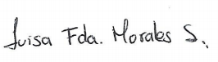**Nombre:** Nury Cobo Villamil Cargo o No. de Contrato**:** Profesional Universitario **Firma: ____________________**

**Nombre:** Luisa Fernanda Morales Sierra Cargo o No. de Contrato**:**  Contratista **Firma: ____________________**

**Nombre:** María Elena Poveda Murcia Cargo o No. de Contrato**:** Contratista  **Firma: ____________________**

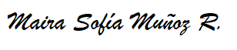**Nombre:** Iris Magnolia Serrano Delgado Cargo o No. de Contrato:Contratista  **Firma: ____________________**

**Nombre:** Maira Sofía Muñoz Rodríguez Cargo o No. de Contrato:Contratista  **Firma: ____________________**

*\*\* Se incluye la totalidad de los participantes.*

1. SIRE: Sistema de Información para la Gestión de Riesgos y Cambio Climático
2. SIGAU: Sistema de Información para la Gestión del Arbolado Urbano de Bogotá D.C